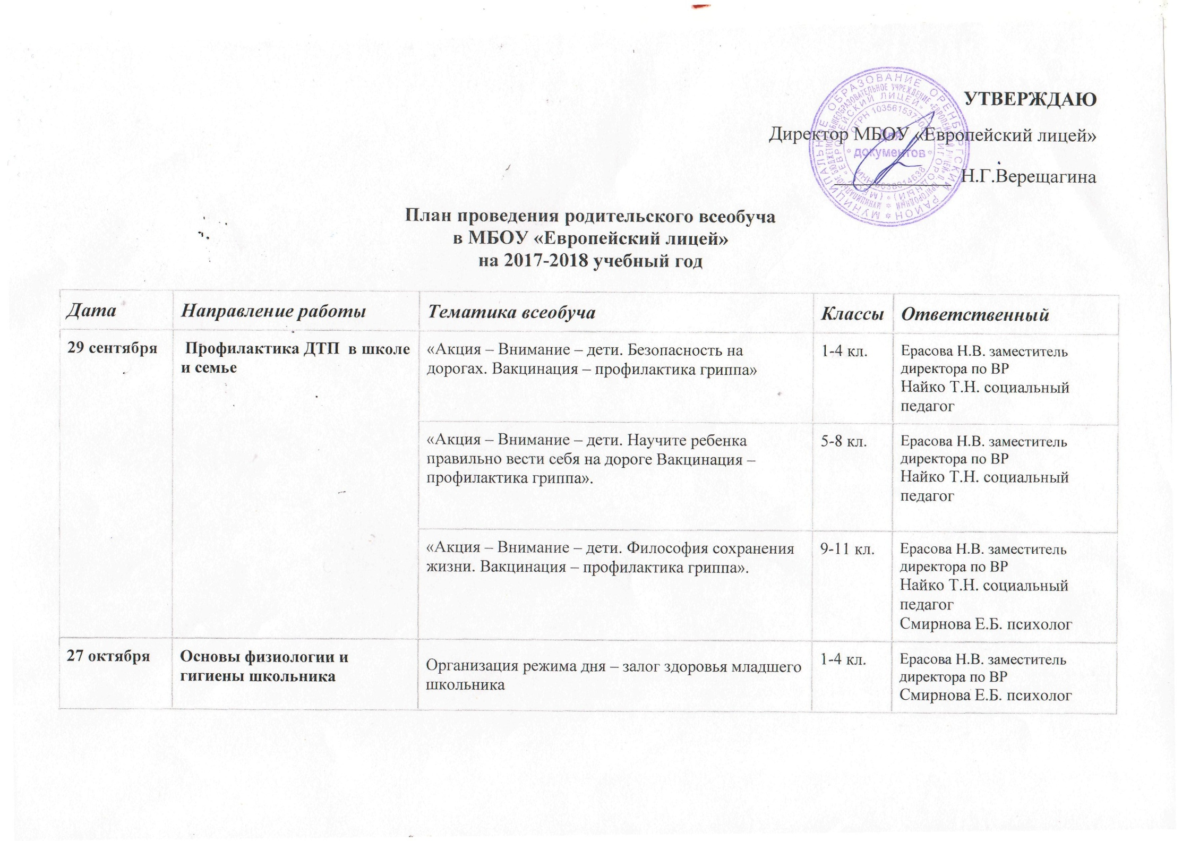
 |  | Основы физиологии и гигиены школьника подросткового возраста | 5-8 кл. | Ерасова Н.В. заместитель директора по ВР  Смирнова Е.Б. психолог
 |  | О поощрение и наказание детей в семье | 9-11кл. | Ерасова Н.В. заместитель директора по ВР  Смирнова Е.Б. психолог Найко Т.Н. социальный педагог
24 ноября | Защита детей от информации, причиняющей вред их здоровью и развитию | Как защитить ребенка от негативного контента в СМИ и Интернет | 1-4 кл. | Ерасова Н.В. заместитель директора по ВР  Смирнова Е.Б. психолог Найко Т.Н. социальный педагог
 |  | Информационная безопасность детей – залог счастливого детства | 5-8 кл. | Ерасова Н.В. заместитель директора по ВР  Смирнова Е.Б. психолог Найко Т.Н. социальный педагог
 |  | Поведенческие и психологические индикаторы признаков насилия и жестокого обращения с детьми | 9-11 кл. | Ерасова Н.В. заместитель директора по ВР  Смирнова Е.Б. психолог Найко Т.Н. социальный педагог
29 декабря | Педагогика и социология воспитания | Гиперактивный ребенок в школе. Коррекция агрессивного поведения ребенка | 1-4 кл. | Найко Т.Н. социальный педагог  Смирнова Е.Б. психолог
 |  | Учим детей к общению. Развитие коммуникативных способностей | 5-8 кл. | Найко Т.Н. социальный педагог  Смирнова Е.Б. психолог
 |  | Авторитет родителей и его влияние на развитие личности. | 9-11 кл. | Найко Т.Н. социальный педагог  Смирнова Е.Б. психолог
26 января | Динамика формирования общих социально- психологических адаптационных способностей ребенка | Особенности мыслительной деятельности младшего школьника | 1-4 кл. | Ерасова Н.В. заместитель директора по ВР  Найко Т.Н. социальный педагог
 |  | О детской шалости и родительской ответственности | 5-8 кл. | Ерасова Н.В. заместитель директора по ВР  Найко Т.Н. социальный педагог  Смирнова Е.Б. психолог
 |  | Профессиональная ориентация старшеклассников | 9-11 кл. | Ерасова Н.В. заместитель директора по ВР  Найко Т.Н. социальный педагог
23 февраля | Взаимодействие семьи и школы по патриотическому воспитанию школьников | Патриотическое воспитание школьников | 1-4 кл. | Ерасова Н.В. заместитель директора по ВР  Найко Т.Н. социальный педагог
 |  | Воспитание в семье уважения к закону, развитие гражданственности и патриотизма | 5-8кл. | Ерасова Н.В. заместитель директора по ВР  Найко Т.Н. социальный педагог  Смирнова Е.Б. психолог
 |  | Путь к согласию, или Как разрешить конфликт | 9-11кл. | Ерасова Н.В. заместитель директора по ВР  Найко Т.Н. социальный педагог  Смирнова Е.Б. психолог
30 марта | Культура и досуг | Ориентация школьников на ценности семьи | 1-4 кл. | Ерасова Н.В. заместитель директора по ВР  Смирнова Е.Б. психолог
 |  | Воспитание семьянина: сущность и основные направления | 5-8 кл. | Найко Т.Н. социальный педагог  Смирнова Е.Б. психолог
 |  | Стресс – это не то, что с человеком происходит, а то, как он переживает ситуацию | 9-11 кл. | Ерасова Н.В. заместитель директора по ВР  Смирнова Е.Б. психолог
27 апреля | Сохранение и укрепление здоровья подрастающего поколения – одна из приоритетных задач семьи и школы | Дети и компьютер | 1-4 кл. | Аненкова С.П. медицинский работник
 |  | Учите детей быть здоровыми | 5-8 кл. | Аненкова С.П. медицинский работник
 |  | Оказание помощи старшему школьнику в период сдачи ЕГЭ | 9-11 кл. | Селезнева Л.А. зам.по УВР  Аненкова С.П. медицинский работник  Найко Т.Н. социальный педагог
25 мая | Семья и школа: вчера, сегодня, завтра. Подведение итогов | Папа, мама, я – читающая семья | 1-4 кл. | Ерасова Н.В. заместитель директора по ВР  Смирнова Е.Б. психолог
 |  | Дети глазами родителей, родители глазами детей | 5-8 кл. | Ерасова Н.В. заместитель директора по ВР  Смирнова Е.Б. психолог
 |  | Родительский дом- начало начал | 9-11 кл. | Ерасова Н.В. заместитель директора по ВР  Смирнова Е.Б. психолог

